协管员工资部门评价报告
- 基本情况
- 项目概况。包括项目背景、主要内容及实施情况、资金投入和使用情况等
我大队为全额拨款的参公事业单位，依据西府办抄字【2017】132号对《关于申请增加协管员工资的请示》的文件批复指示，区政府同意我大队190名协管员依照2000元/人/月标准发放工资。2022年全年协管员工资预计：190名*2000元/人/月*12月=4560000元。该笔资金全部用于保障大队协管员工资的按时足额发放。2022年全年财政实际拨付408.8万元用于该笔项目，保障大队全部协管员工资按时足额发放。
- 项目绩效目标。包括总体目标和阶段性目标
协管员工资项目的总体目标是保障保障协管员工资按时足额发放，进一步巩固提升大队协管员队伍的建设水平，形成一支工作有力，作风优良，文明执法的协管员队伍。
阶段性目标是一季度保障协管员工资按时足额发放，二季度保障协管员工资按时足额发放，第三季度保障协管员工资按时足额发放，第四季度保障协管员工资按时足额发放，保障协管员的基本权益。
- 绩效评价工作开展情况
- 绩效评价目的、对象和范围
协管员工资项目绩效评价的目的是为了下一年度的工作顺利开展，并且衡量本年度的工作是否达到了预期的目标。
绩效评价对象为本年度协管员工资项目实施全过程、资金使用以及所产生的效益。
绩效评价范围横跨整个项目实施的全过程。
- 绩效评价原则、评价指标体系（附表说明）、评价方法、评价标准等
绩效评价的原则为：1、科学公正。绩效评价应当运用科学合理的方法，按照规范的程序，对项目绩效进行客观、公正的反映；2、统筹兼顾。单位自评、部门评价和财政评价应职责明确，各有侧重，相互衔接。单位自评应由项目单位自主实施，即“谁支出、谁自评”。部门评价和财政评价应在单位自评的基础上开展，必要时可委托第三方机构实施；3、激励约束。绩效评价结果应与预算安排、政策调整、改进管理实质性挂钩，体现奖优罚劣和激励相容导向，有效要安排、低效要压减、无效要问责；4、公开透明。绩效评价结果应依法依规公开，并自觉接受社会监督。

评价指标体系（附表说明）：
一级  指标 | 二级指标 | 分  值 | 三级指标 | 分值 | 评分标准
决策  （15分） | 项目立项 | 10 | 立项依据  充分性 | 5 | 立项依据充分得5分，否则不得分
决策  （15分） | 项目立项 | 10 | 立项程序  规范性 | 5 | 立项程序规范得5分，否则不得分
决策  （15分） | 绩效目标 | 10 | 绩效目标  合理性 | 5 | 绩效目标合理得5分，否则不得分
决策  （15分） | 绩效目标 | 10 | 绩效指标  明确性 | 5 | 绩效指标明确得5分，存在一个不明确扣1分
决策  （15分） | 资金投入 | 10 | 预算编制  科学性 | 5 | 预算编制科学得5分，否则不得分
决策  （15分） | 资金投入 | 10 | 资金分配  合理性 | 5 | 资金分配合理得5分，否则不得分
过程  （15分） | 资金管理 | 15 | 协管员工资资金到位率 | 5 | 计算方法：实际到位资金÷计划资金×100%，≥90%得满分，后每少10%扣1分
过程  （15分） | 资金管理 | 15 | 预算执行率 | 5 | 计算方法：实际执行资金÷计划资金×100%，≥90%得满分，后每少10%扣1分
过程  （15分） | 资金管理 | 15 | 协管员工资资金使用合规性 | 5 | 资金使用合规得5分，否则不得分
过程  （15分） | 组织实施 | 10 | 工资发放管理制度的健全性 | 5 | 管理制度的健全得5分，否则不得分
过程  （15分） | 组织实施 | 10 | 工资发放制度执行有效性 | 5 | 制度执行有效得5分，否则不得分
产出  （35分） | 产出数量 | 5 | 协管员工资发放实际完成数 | 5 | 协管员工资的发放人数≤190人得5分，少于150人按每少20人扣1分
产出  （35分） | 产出质量 | 5 | 质量达标率 | 5 | 按时足额发放得5分，否则不得分
产出  （35分） | 产出时效 | 5 | 工资发放时效完成及时性 | 5 | 发放时间按时月底前得5分，否则不得分
产出  （35分） | 产出成本 | 5 | 工资实际发放成本 | 5 | 协管员工资发放成本与计划成本的比率≤100%满分，每多出5%扣1分
效益  （25分） | 经济效益
效益  （25分） | 社会效益 | 10 | 城市管理行政执法工作良好运行 | 10 | 城市管理行政执法工作运转效率≥90%得满分，每减少10%扣1分
效益  （25分） | 生态效益
效益  （25分） | 可持续效益 | 10 | 项目可复制性 | 10 | 项目是否具有可复制性得满分，否则不得分
满意度  （10分） | 社会公众或服务对象满意度 | 5 | 职工满意度 | 5 | 职工对项目实施效果的满意程度大于95%，每减少5%扣1分

绩效评价方法主要使用方案比较法，首先评价各方案有无经济、社会效益，然后，对各方案的经济效益、社会效益进行事前估算，并根据估算结果进行方案选择。

评价标准为确定各指标的权数，统一评价标准，给定各指标的评分。

评价时使用分级差法和比例法来统一评分标准。级差法是指对于每个评价指标，我们事先设定达到、基本达到和未达到三个标准，然后，评价人员在此范围内，根据基础资料的对应指标，给定每项评价指标的分值。比例法是先设定达到每个目标指标的相关标准，然后由评价人员根据统计资料，按各项指标的实际完成情况给定分值。
- 绩效评价工作过程
1、确定绩效评价对象；2、下达绩效评价通知，在实施具体评价工作前，应下达评价通知，内容包括评价任务、目的、依据、评价时间和有关要求等；3、确定绩效评价工作人员，由主管部门或负责单位绩效评价小组，负责绩效评价工作的组织领导；4、制订绩效评价工作方案，工作方案的基本内容包括：评价对象与负责人、评价目的、评价的依据、评价指标、评价标准、评价工作的时间安排、拟采用的评价方法、拟选用的评价标准、需要被评价对象及单位准备的评价资料及相关工作要求。5、收集绩效评价相关资料，评价小组根据需要，采取现场勘查、问卷调查与询问等多种方式收集基础资料。基础资料包括绩效评价对象的基本概况、财务信息、统计报表、财政资金使用情况、绩效自我评价报告等；6、对资料进行审查核实；7、综合分析并形成评价结论，评价资料整理出后，评价小组按照评价方案的要求进行评价工作，并作出评价的初步结论；8、撰写与提交评价报告。
- 综合评价情况及评价结论（附相关评分表）
2022年我单位协管员工资项目的绩效评价总体得分为100分，总体来看项目完成情况良好，可作为下一年度的相关开展重要依据。
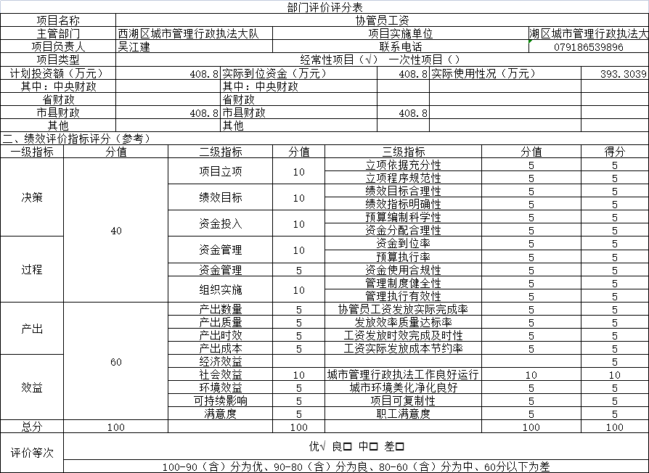
- 绩效评价指标分析
- 项目决策情况
2022年协管员工资项目的项目立项完全符合法律法规、相关政策、发展规划以及部门职责，并且项目申请、设立过程符合相关要求。本项目所设定的绩效目标依据充分，符合客观实际；依据绩效目标设定的绩效指标清晰、细化、可衡量；项目预算编制经过科学论证、有明确标准，资金额度与年度目标相适应；项目预算资金分配有测算依据，与地方实际相适应。
- 项目过程情况
2022年协管员工资项目实际到位资金与预算资金的比率为100%，项目预算资金按照计划执行，项目资金使用符合相关的财务管理制度规定，项目实施单位的财务和业务管理制度健全，项目实施符合相关管理规定。
- 项目产出情况
2022年协管员工资项目的项目实施的实际产出数与计划产出数的比率为100%，项目完成的质量达标产出数与实际产出数的比率为100%，项目实际完成时间与计划完成时间保持一致。
- 项目效益情况
2022年协管员工资项目所产生的社会效益保障城市管理行政执法工作运转良好，可持续效益为保证了项目的可复制性，同时职工满意度大于95%。
- 主要经验及做法、存在的问题及原因分析
（一）进一步做实、做细绩效评价工作。严格审核工作方案，根据绩效工作开展需要科学安排，认真执行，强化监督。
（二）适时公开相关信息。绩效信息公开是保障人民群众民主权利的客观需要，是有效防治腐败的重要举措，是对行政权力进行监督的有效途径。应加强领导组织，制定单位财务信息公开实施方案，及时准确完成信息公开。
- 有关建议
- 其他需要说明的问题

